微信企业号授权版部署安装手册

概述
该手册介绍如何在V服务上安装微信企业号这个模块
企业号的介绍可以查看微信官方文档https://work.weixin.qq.com/?from=qyh_redirect

安装步骤
  - 用户需要有企业号账号（如无，需要自行申请注册企业号，方法如下）
    - 登录企业微信管理页面：https://work.weixin.qq.com/注册微信企业号
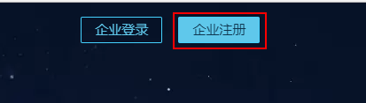
    - 按照提示填写基本信息
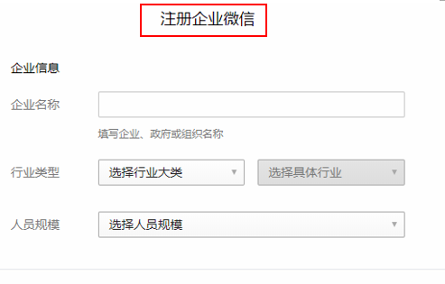
    - 根据填写的手机号和管理员的微信验证并激活企业号
    - 注册成功后点击“进入管理后台”或者在企业微信管理页面登录进入
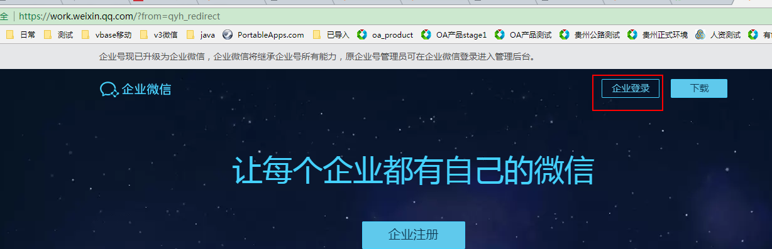
    - 进入https://qy.weixin.qq.com/app，点击"申请服务商"（如需成为服务商请配置）
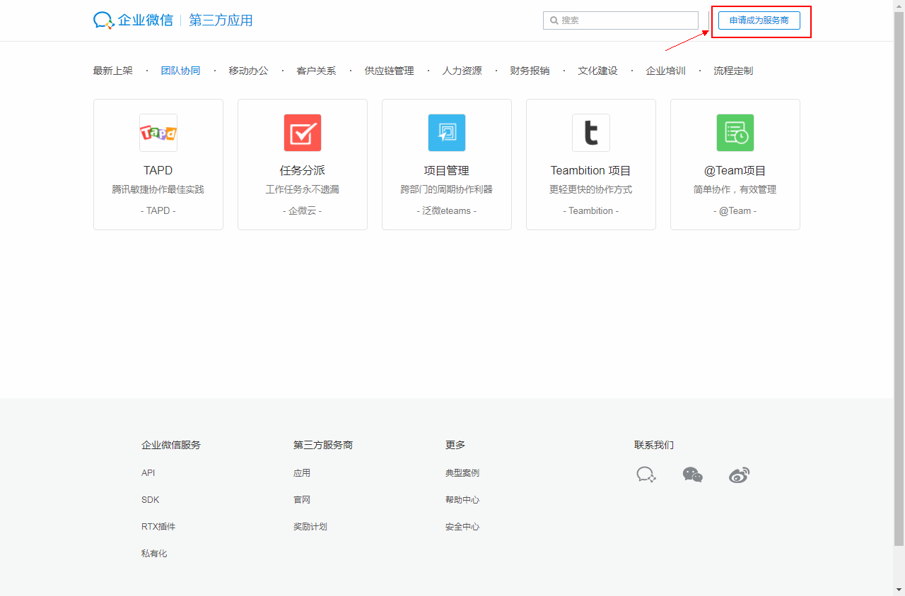
    - 申请企业号服务商
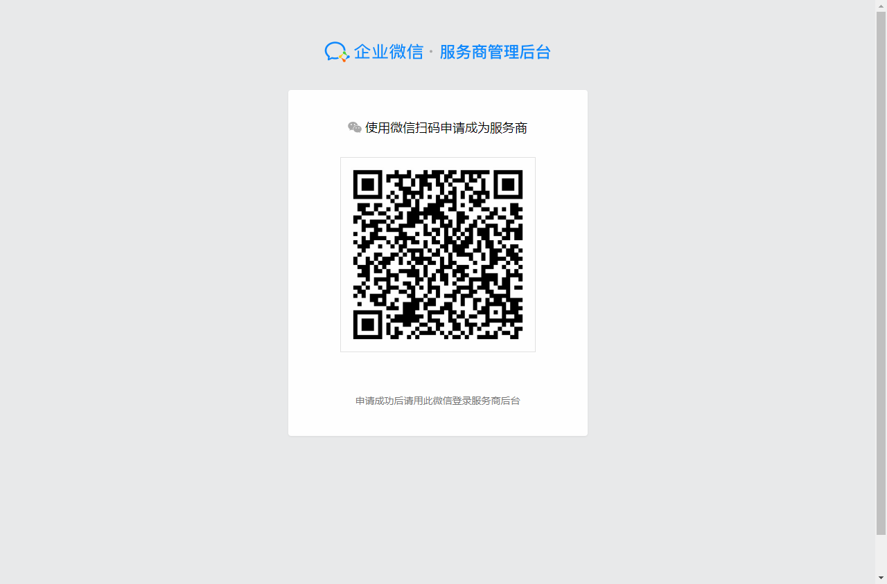
  - 在V应用服务里安装微信企业号授权版功能模块（两种方式）
    - 方式1：在打包服务时选择扩展功能
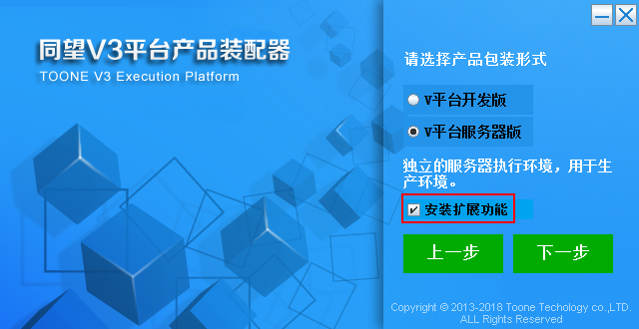
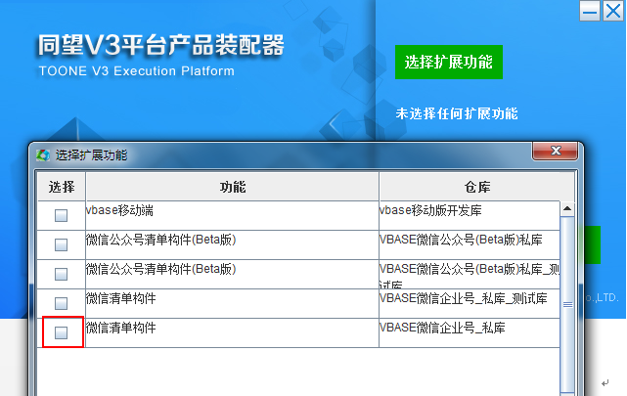

    - 方式2：在控制台安装私库清单
      - 登录控制台：http://ip:端口号/system/console/，打开构件管理下的私库清单管理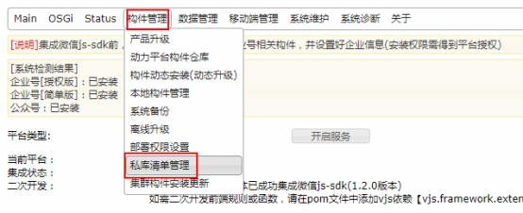
      - 单击安装VSTORE私库清单，然后选择企业号对应的清单private_lib_vbase_wx_qy进行安装，最后重新启动服务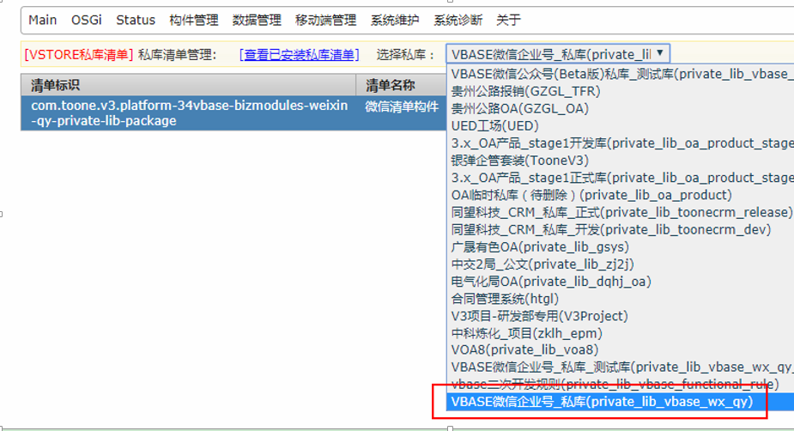
  - 对相应的人员进行菜单授权
    - 以超级管理员（sa）登录服务，添加机构类型与顶级机构，新增管理员。
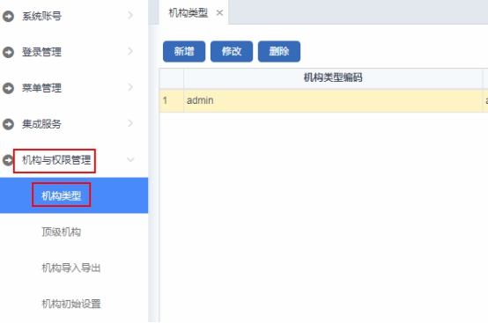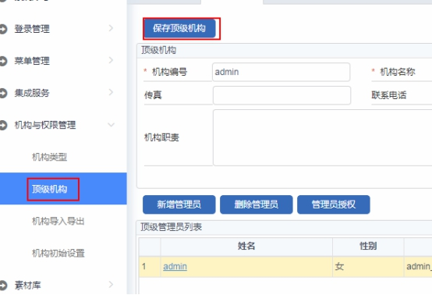
    - 对管理员（admin）进行微信菜单的授权。
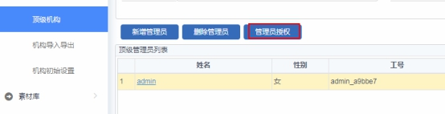
    - 新增功能菜单，选择微信企业号授权版
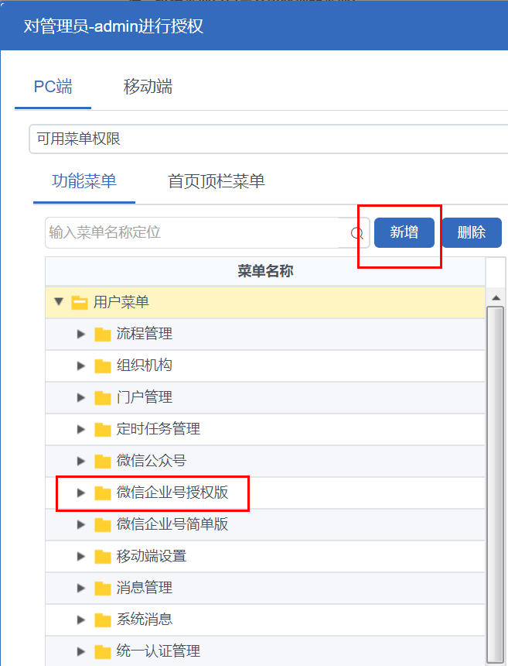

系统配置（针对独立管理）
3.1和3.2可以联合起来看，会要交叉地设置，可以看3.2系统设置里需要什么值，就在企业微信管理页面里找。
  - 企业微信服务商管理后台新建普通应用

    - 新建应用 （例如：到同望微信企业后台新建应用）
应用类型：普通应用和通讯录应用
注意：通讯录应用只支持使用通讯录功能
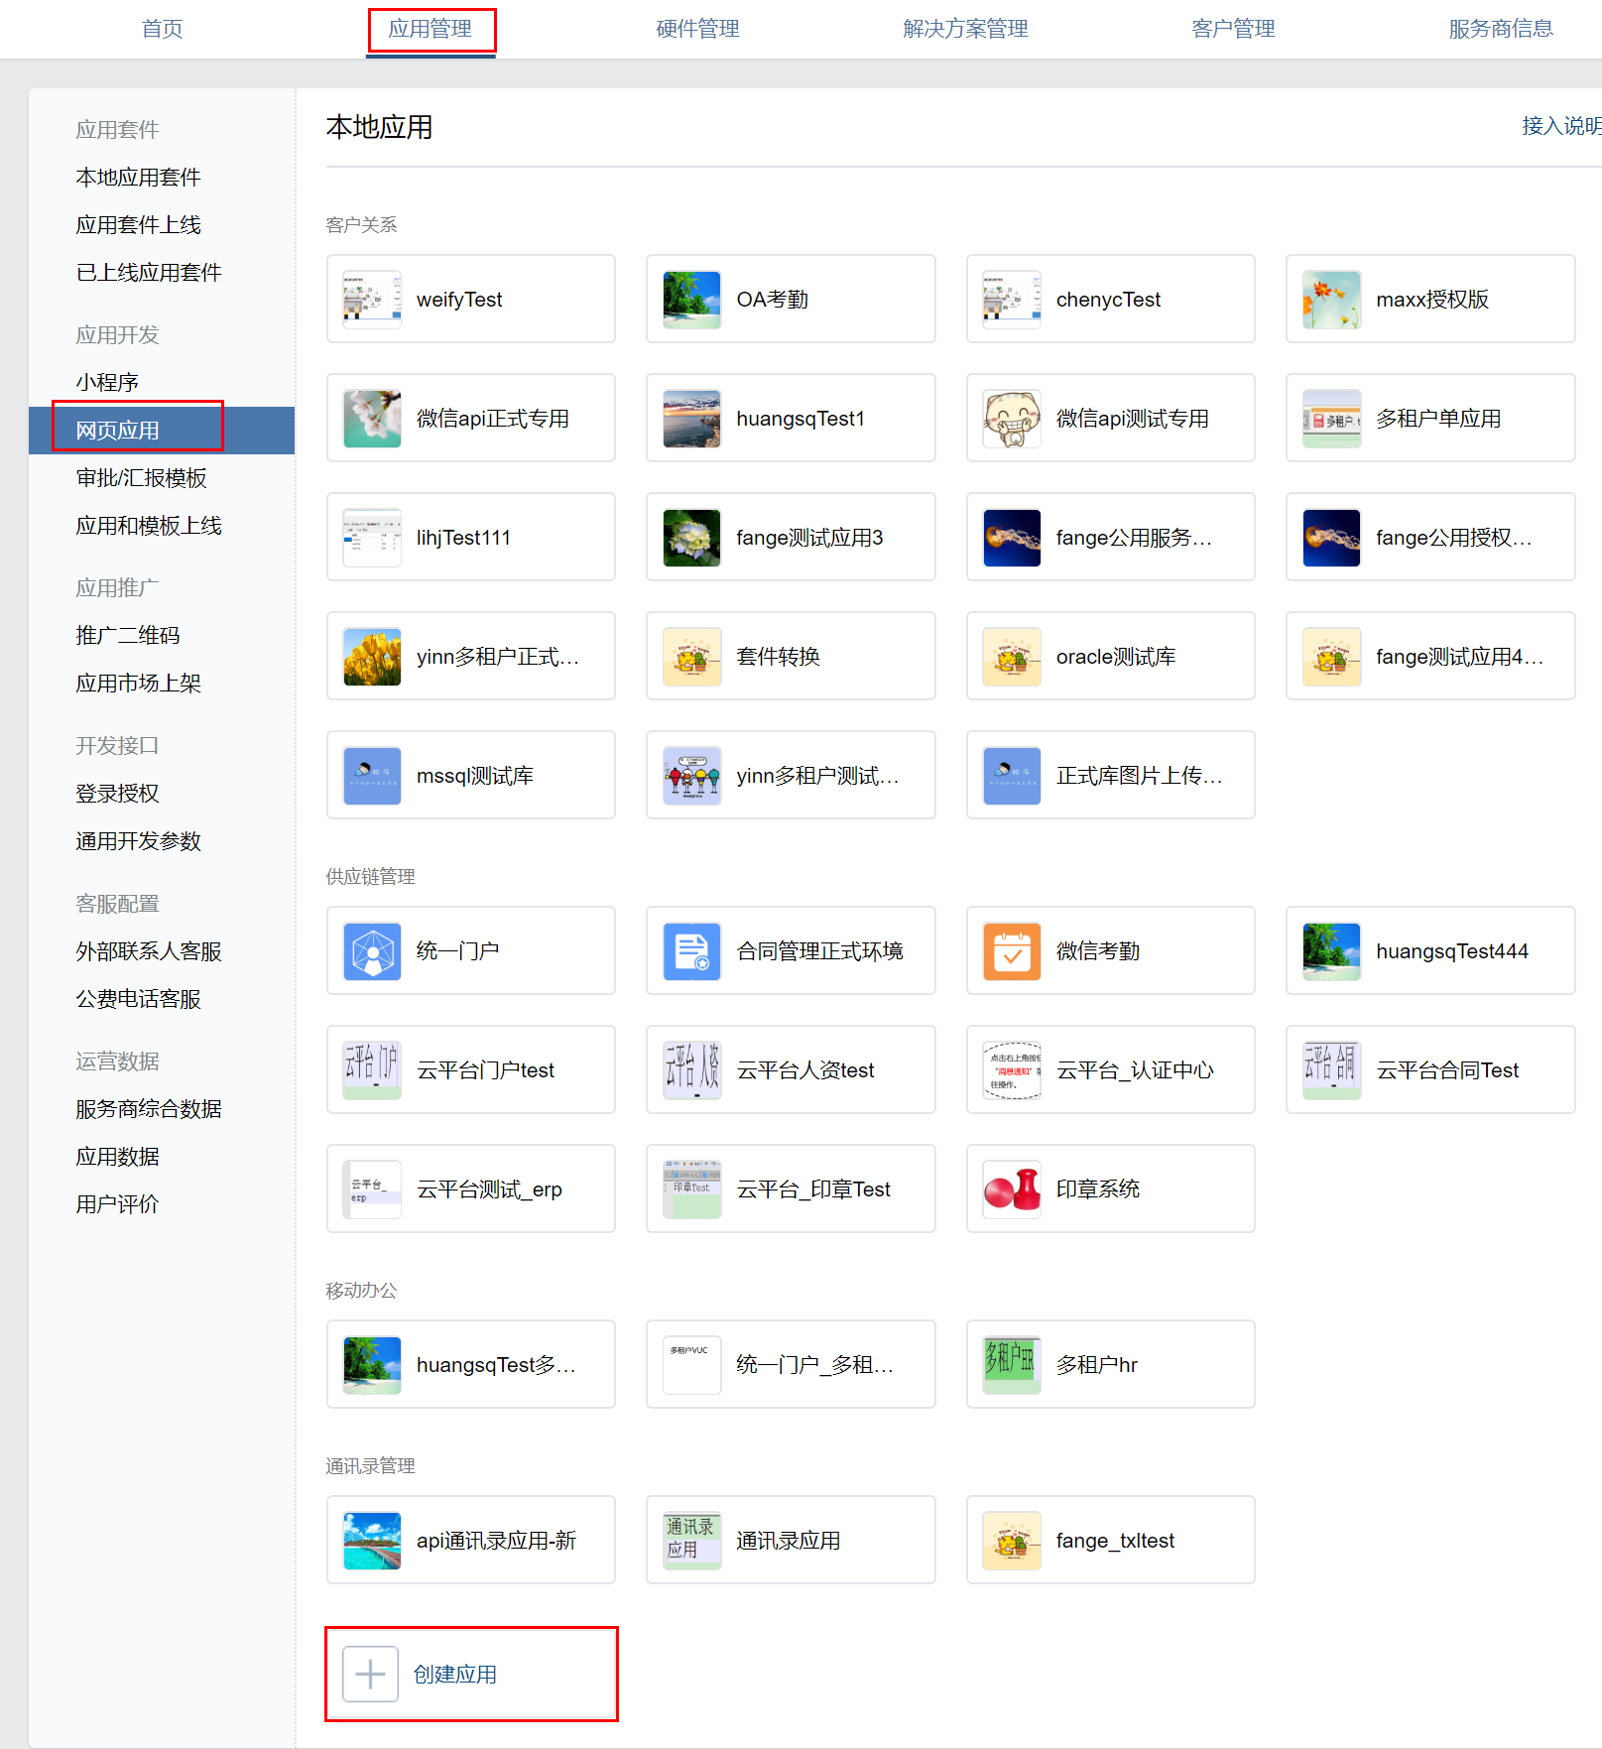
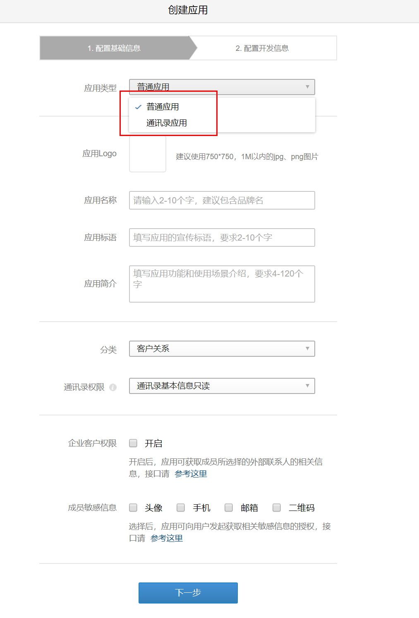
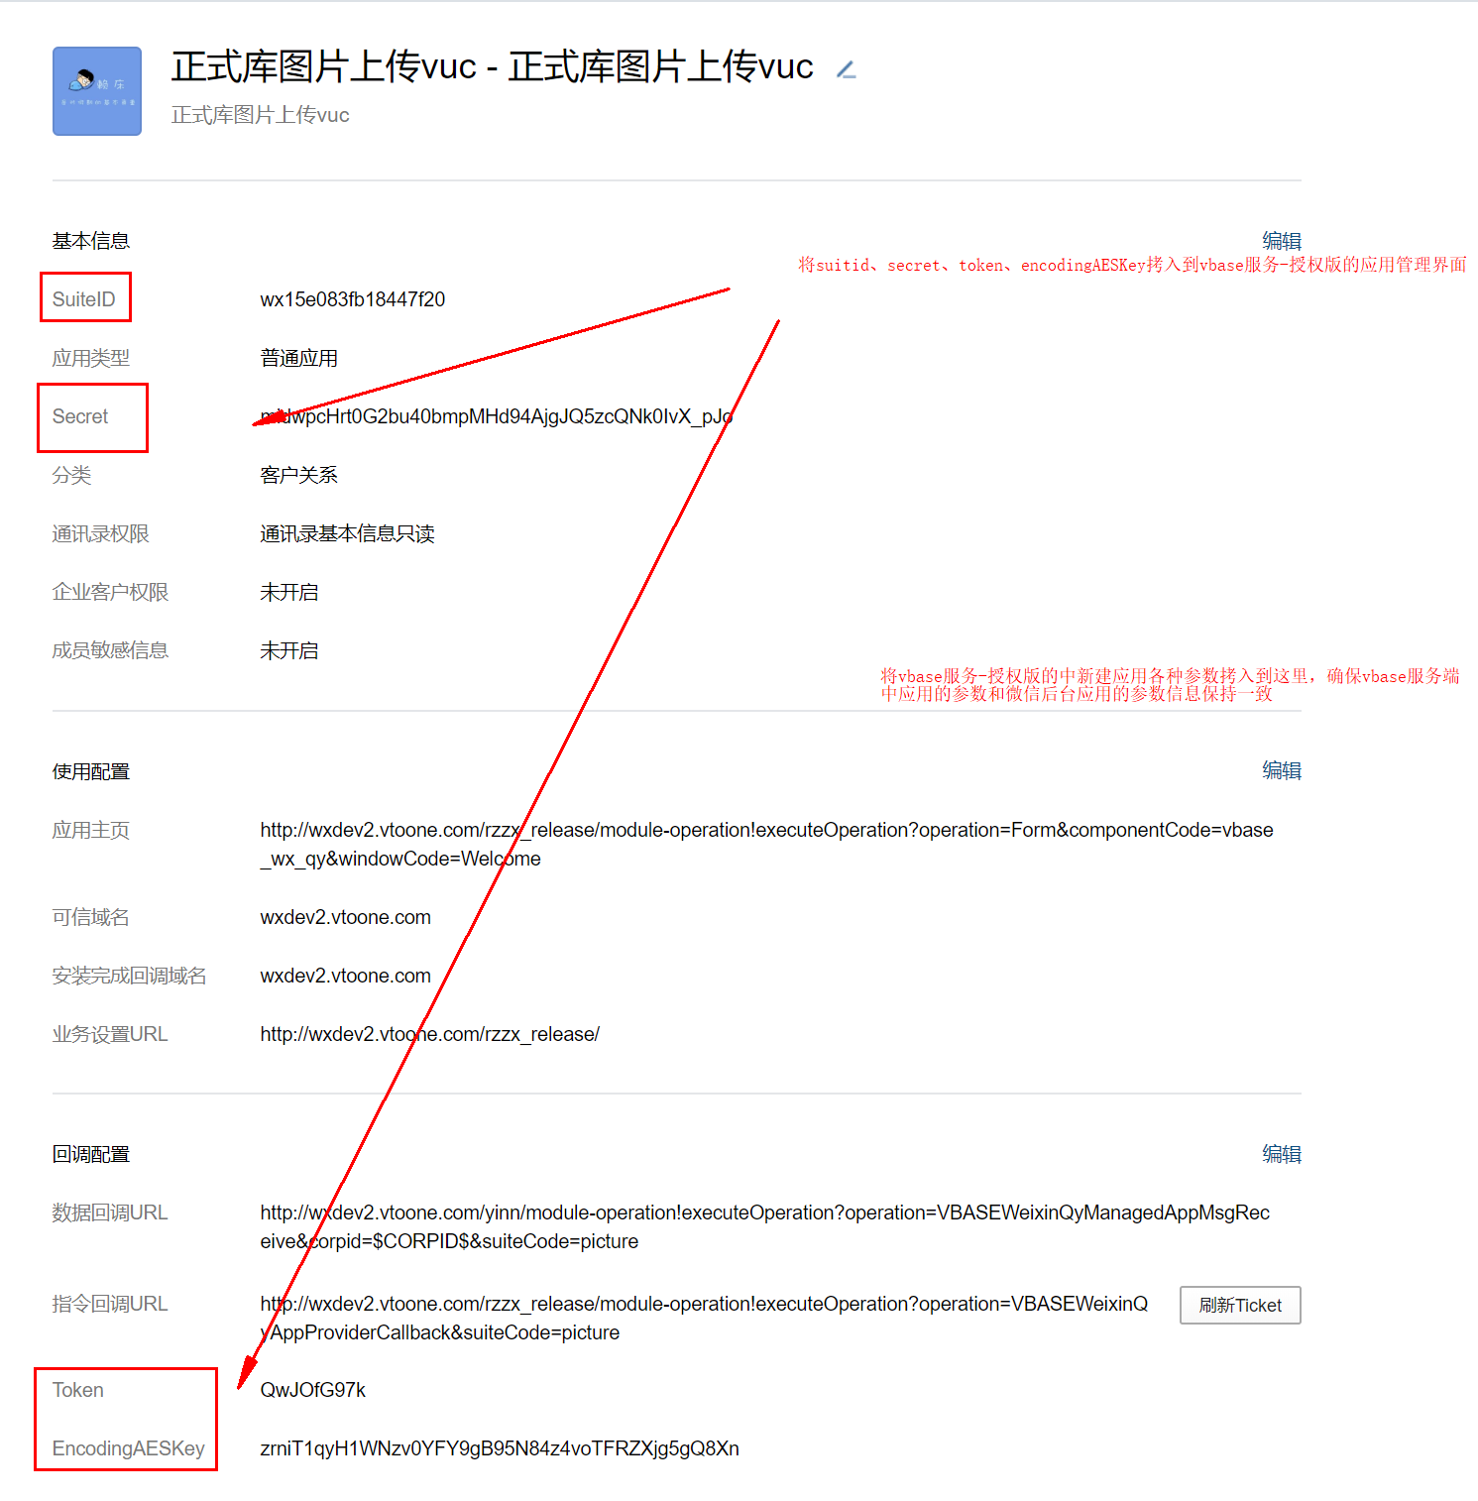
随机获取token、EncodingAESKey，先不点保存，当前页面保留，以备填入系
统。
  - 本地系统设置
    - 以管理员（admin）的身份登录vbase服务，打开微信企业号授权版-独立管理-系统设置，填写相应的域名、WEB服务上下文、白名单ip；并将白名单ip填写至企业微信服务商管理后台-服务商信息的白名单ip中。
白名单ip获取方式：在服务所在的服务器百度ip即可得。
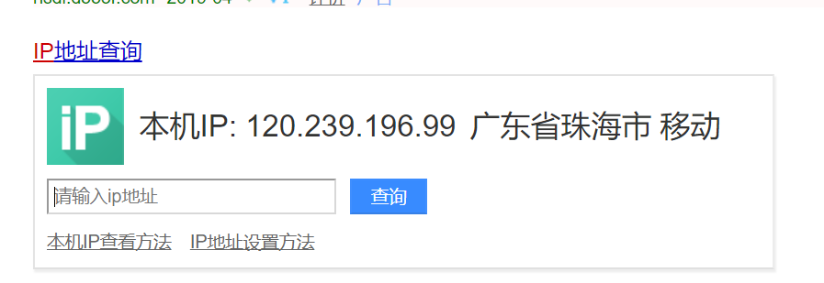

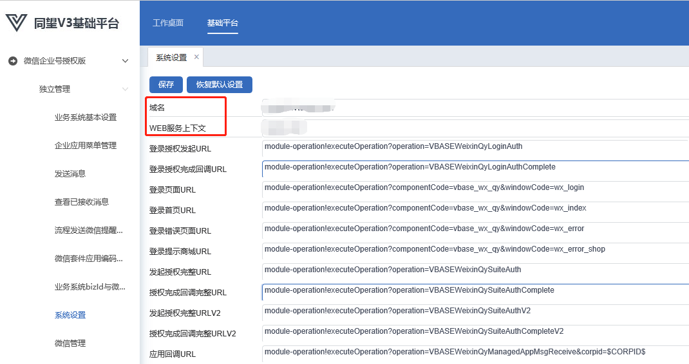
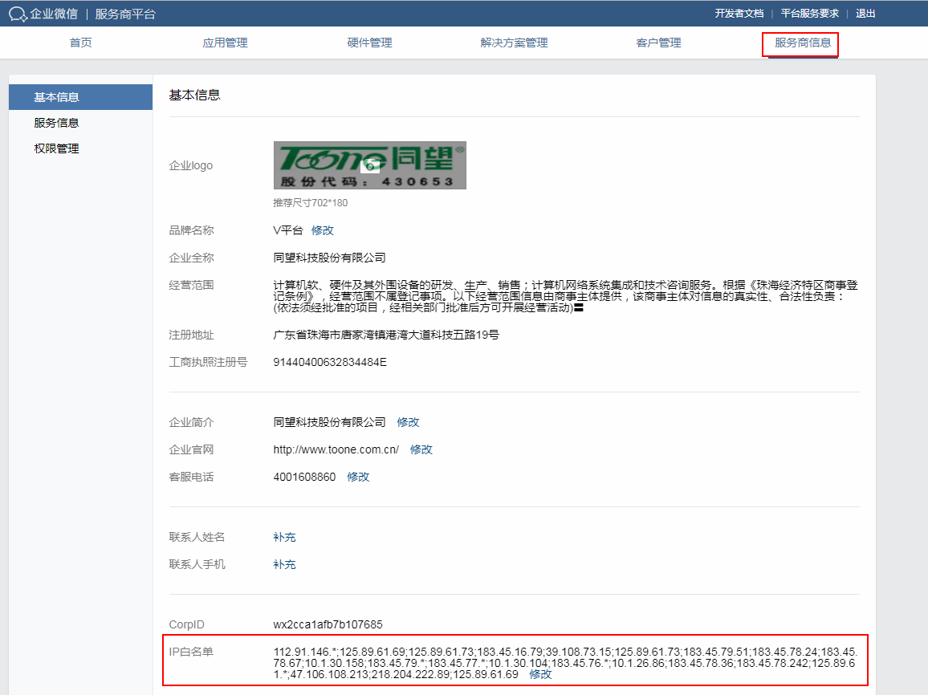
    - 微信管理
      - 配置登录授权信息：填写登录受权秘钥和登录授权发起域名。
登录授权密钥获取方式如下图：providesecret即为授权密钥
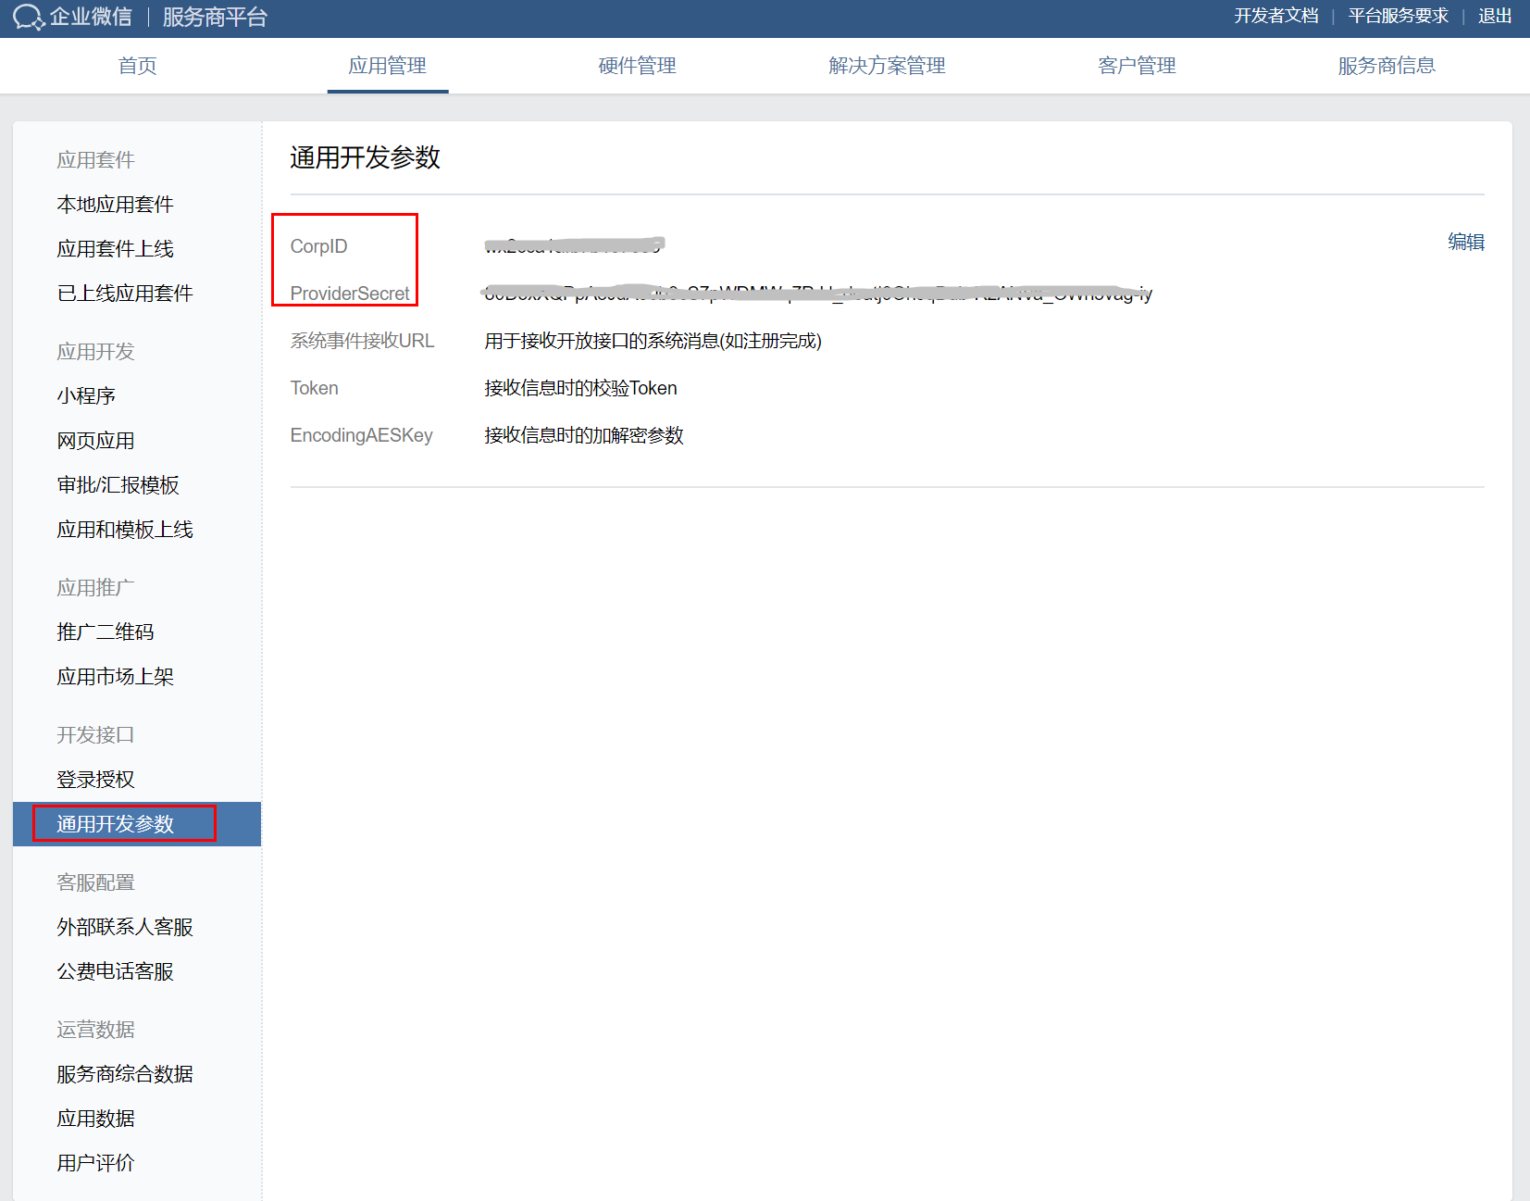
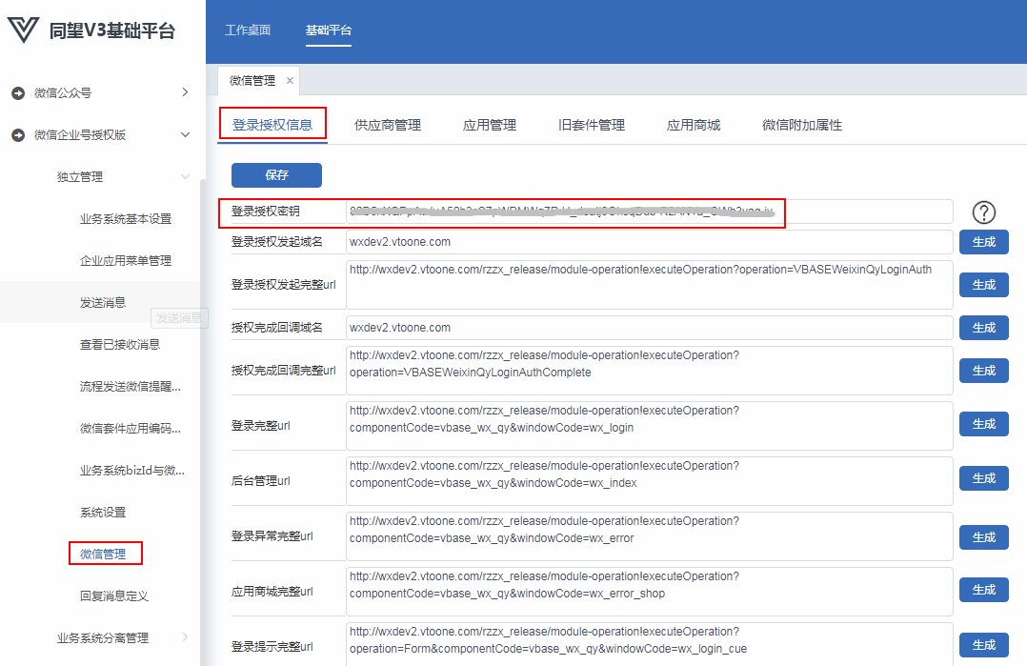
3.2.2.2配置供应商管理：业务编码自定义，corpid需要从企业微信服务商的后台获取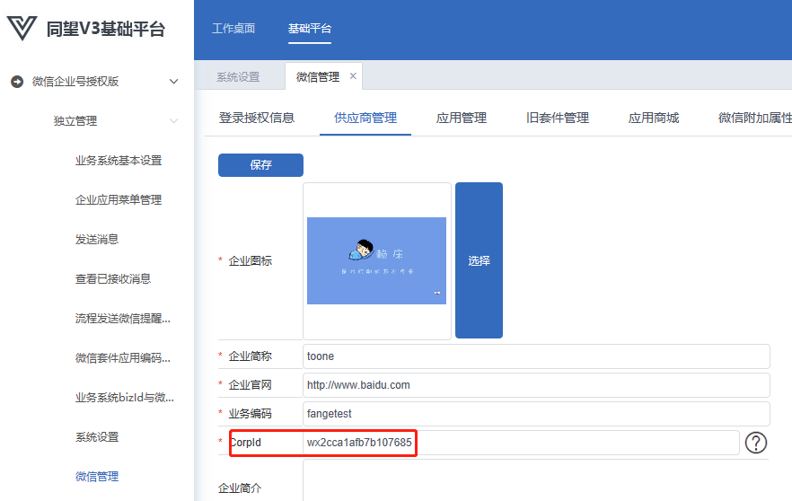

    - 应用管理：新建应用
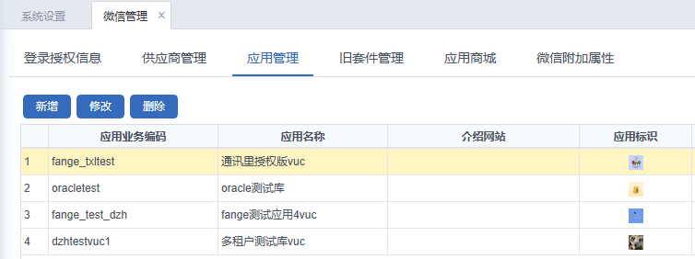
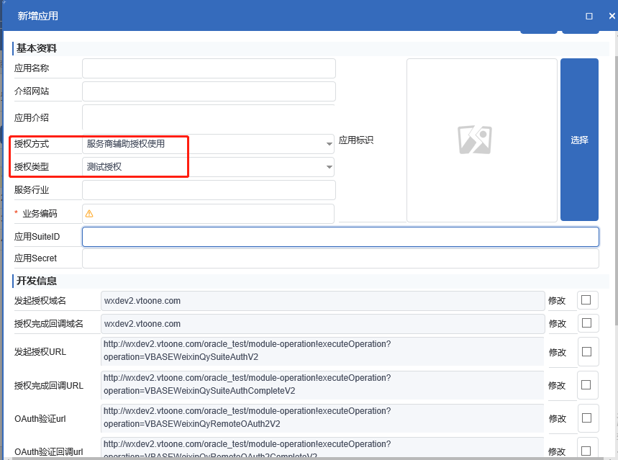

将3.1.2的suitid，Secret，Token，EncodingAESKey复制到系统，点击保存。
再将系统生成的指令回调url、数据回调url复制到企业微信管理页面，点击保存。
    - 旧套件管理：已废弃，不需要配置
    - 应用商城：将创建好的应用授权给相应的企业号，并设置应用的可见范围
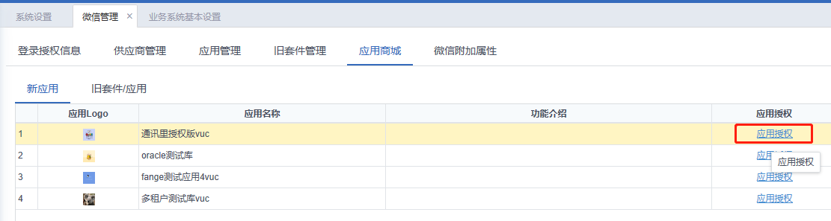
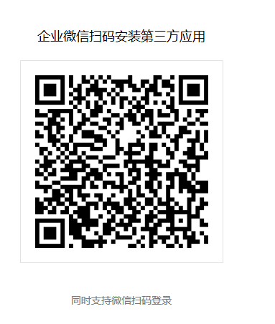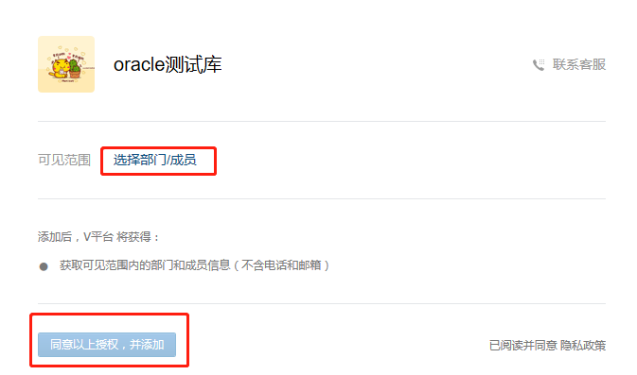3.2.6微信附加属性：只有多租户的服务才需要配置此步骤
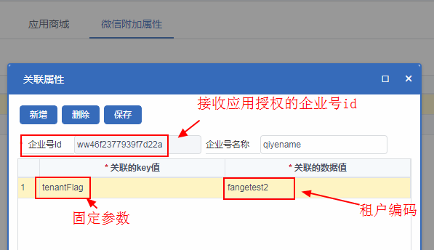
  - 业务系统基本设置
    - 系统菜单自带的微信三大功能（菜单维护，通讯录，消息管理）都以此应用作为操作对象
    - 授权方企业号id和秘钥是接收应用授权方的企业号id和秘钥。
注意：不能勾选远程调用API

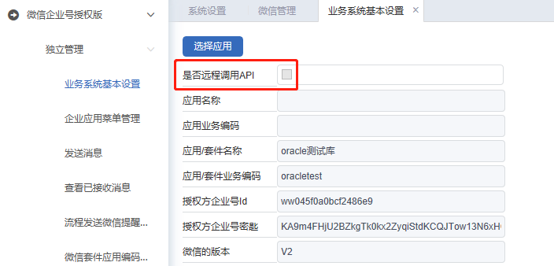
  - 控制台-配置管理：选择微信企业号类型“auth”
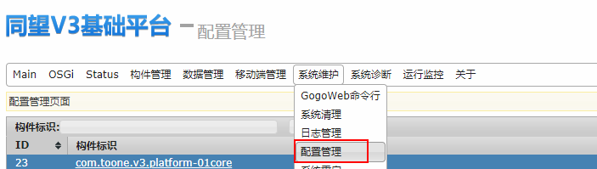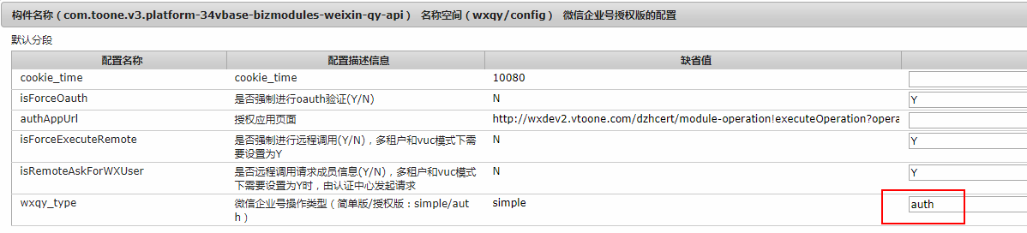
  - 控制台-微信管理：需要开启简单版的js-sdk
注意：如果是多租户的服务，需要开启授权版的js-sdk
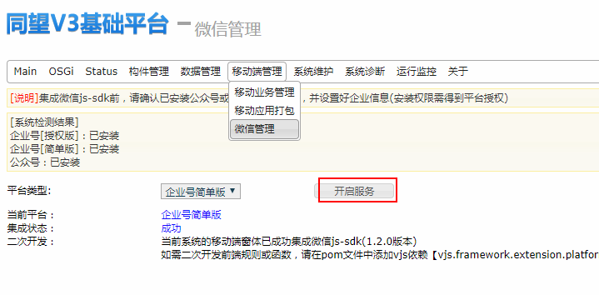
  - 测试：
配置至此，应该是指定的微信的企业号应用和本地服务已经联通，可通过发送消息测试。
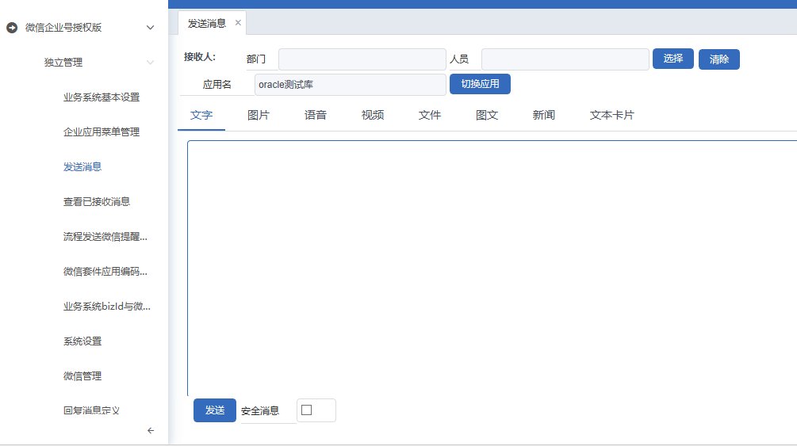

多租户服务
注意事项：在vbase服务上新建应用时，需要手动在oauth验证回调url的最后面加上“VucTenant”（其余的配置和上述一致）
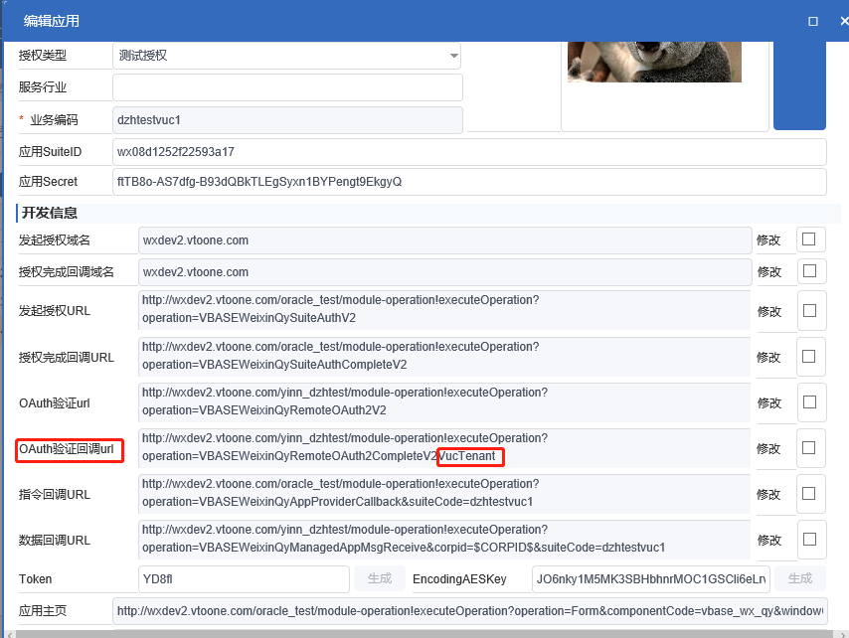

远程调用（需要熟悉统一认证的配置以及原理）
  - 认证中心（服务端）：服务端配置好应用授权给客户端使用
    - 将配置好的应用授权给其他服务使用时，需要将应用的oauth认证url、oauth认证回调url、数据回调url的地址改为业务系统（客户端）的地址。（其余配置和上述一致）
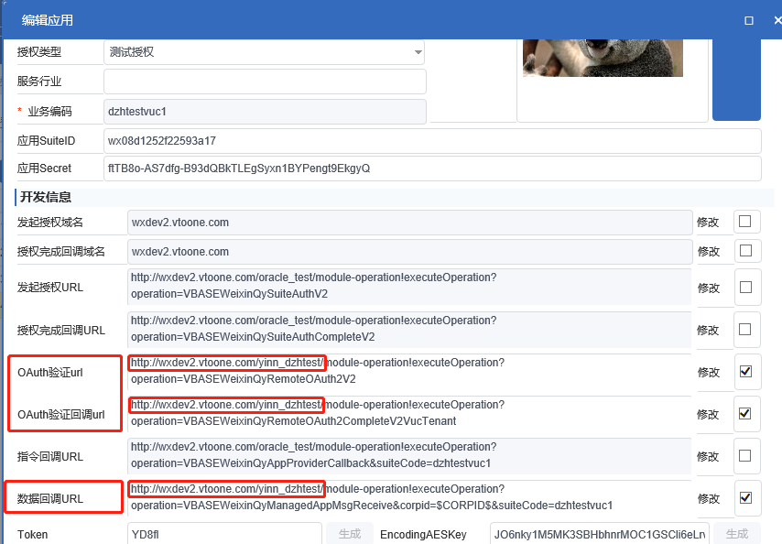
  - 业务系统（客户端）
    - 业务系统分离管理-业务系统基本设置，勾选“是否远程调用api”并填写应用的编码、应用名称、授权方企业号id、授权方企业号秘钥
注意：授权方企业号id、授权方企业号秘钥为接收应用授权的企业号id和秘钥。

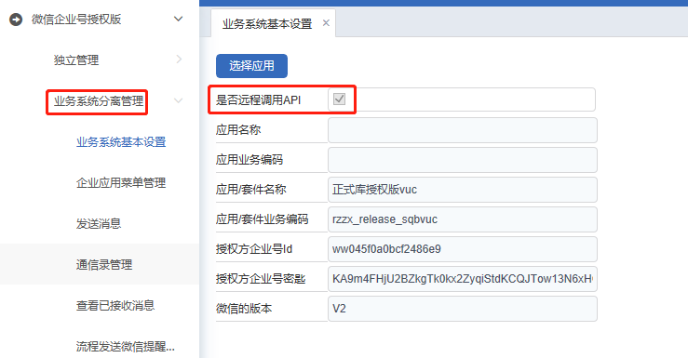
    - 控制台-配置管理-微信企业号授权版的配置：将是否强制进行远程调用设置为Y。
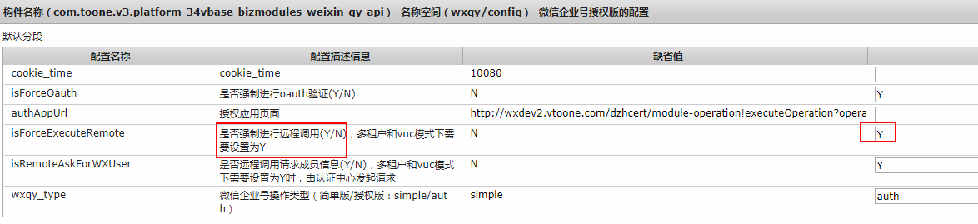

常见配置注意事项
  - 本地服务需要能被外网访问
在微信管理页面填写的url，域名，文件等都需要能被外网访问到。
  - 应用可见范围
要注意该应用要设置可见范围，且该用户要加入该企业号，应用才能被看到。

